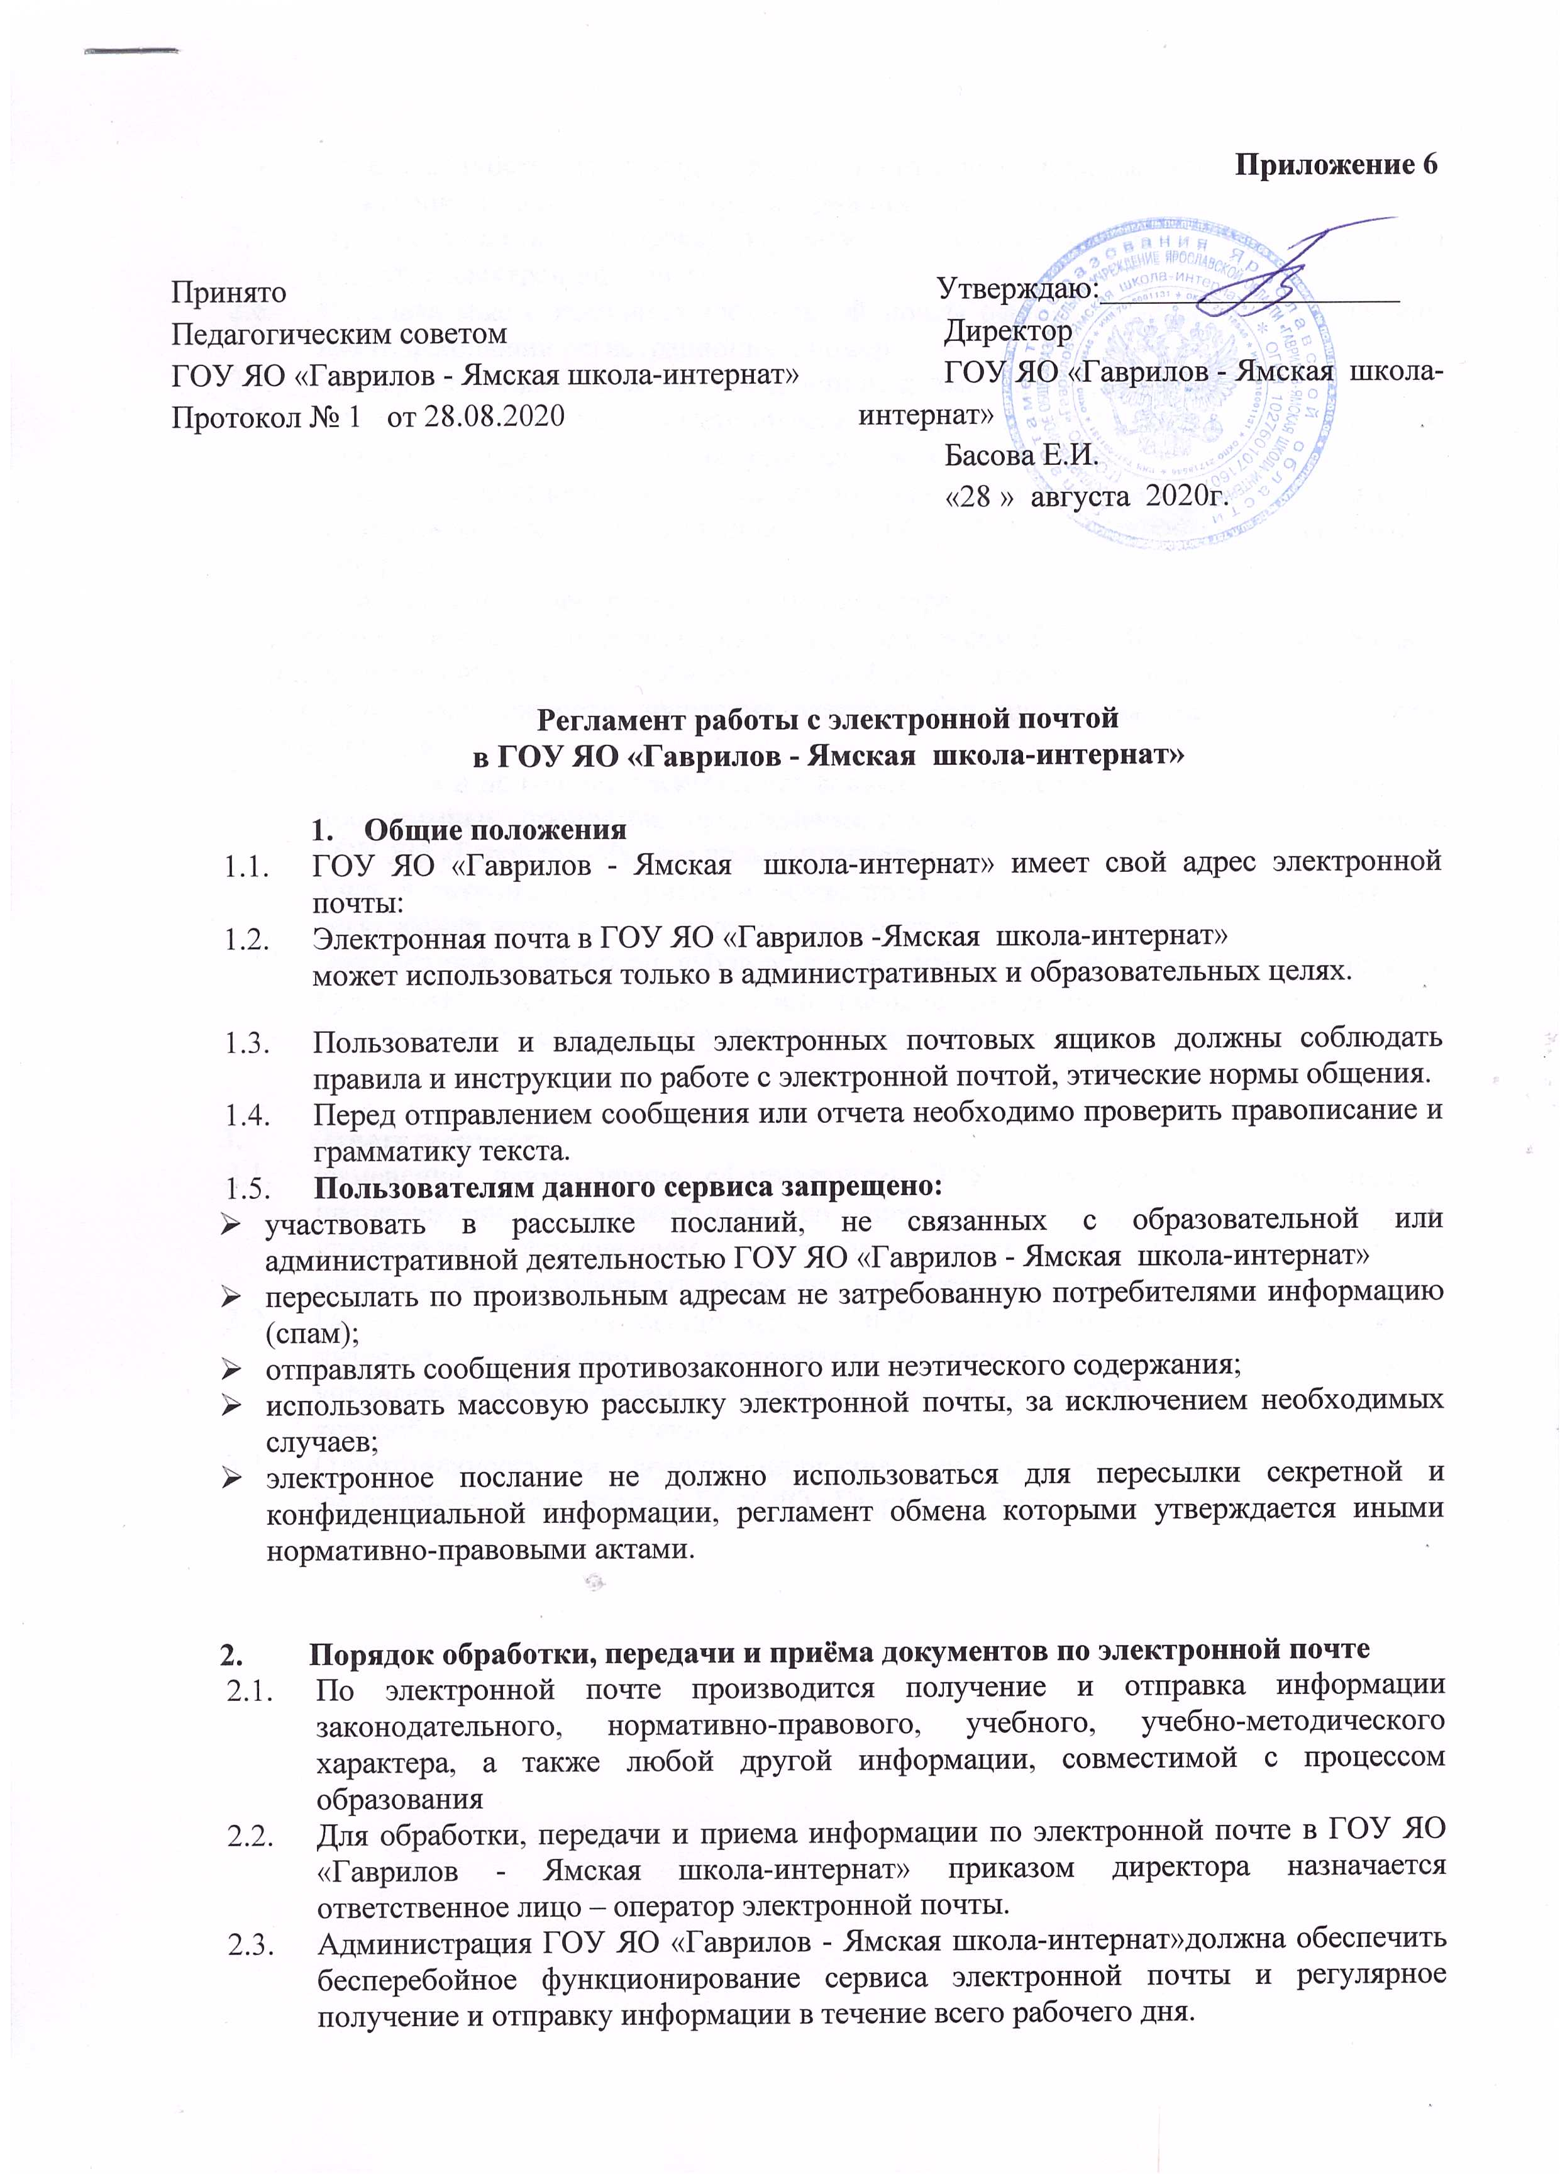
Приложение 6
Принято Педагогическим советом  ГОУ ЯО «Гаврилов - Ямская школа-интернат»  Протокол № 1 от 28.08.2020 | Утверждаю:___________________  Директор  ГОУ ЯО «Гаврилов - Ямская школа-интернат»  Басова Е.И.  «28 » августа 2020г.

Регламент работы с электронной почтой
в ГОУ ЯО «Гаврилов - Ямская школа-интернат»

- Общие положения
  - ГОУ ЯО «Гаврилов - Ямская школа-интернат» имеет свой адрес электронной почты:
  - Электронная почта в ГОУ ЯО «Гаврилов -Ямская школа-интернат»
может использоваться только в административных и образовательных целях.
  - Пользователи и владельцы электронных почтовых ящиков должны соблюдать правила и инструкции по работе с электронной почтой, этические нормы общения.
  - Перед отправлением сообщения или отчета необходимо проверить правописание и грамматику текста.
  - Пользователям данного сервиса запрещено:
- участвовать в рассылке посланий, не связанных с образовательной или административной деятельностью ГОУ ЯО «Гаврилов - Ямская школа-интернат»
- пересылать по произвольным адресам не затребованную потребителями информацию (спам);
- отправлять сообщения противозаконного или неэтического содержания;
- использовать массовую рассылку электронной почты, за исключением необходимых случаев;
- электронное послание не должно использоваться для пересылки секретной и конфиденциальной информации, регламент обмена которыми утверждается иными нормативно-правовыми актами.

- Порядок обработки, передачи и приёма документов по электронной почте
  - По электронной почте производится получение и отправка информации законодательного, нормативно-правового, учебного, учебно-методического характера, а также любой другой информации, совместимой с процессом образования
  - Для обработки, передачи и приема информации по электронной почте в ГОУ ЯО «Гаврилов - Ямская школа-интернат» приказом директора назначается ответственное лицо – оператор электронной почты.
  - Администрация ГОУ ЯО «Гаврилов - Ямская школа-интернат»должна обеспечить бесперебойное функционирование сервиса электронной почты и регулярное получение и отправку информации в течение всего рабочего дня.
  - Ответственность за ненадлежащую подготовку информации к передаче по электронной почте несет автор информации, предполагаемой к отправке.
  - Ответственность за отправку адресату и получение электронной почты – несет оператор электронной почты.
  - Передаваемые с помощью электронной почты официальные документы должны иметь исходящий регистрационный номер.
  - Размер вложения почтового сообщении не должен превышать 6 Мбайт.
  - Все передаваемые учебно-методические и справочно-информационные материалы должны передаваться с сопроводительным письмом. Для отправки электронного сообщения пользователь оформляет документ в соответствии с требованиями по делопроизводству, утвержденными в ГОУ ЯО «Гаврилов -Ямская школа-интернат».
  - При получении электронного сообщения оператор:
    - передает документ на рассмотрение администрации ГОУ ЯО «Гаврилов -Ямская школа-интернат» или в случае именного сообщения - непосредственно адресату;
    - в случае невозможности прочтения электронного сообщения уведомляет об этом отправителя.
  - Отправка и получение электронных документов осуществляется с использованием программных продуктов, предназначенных для работы с электронной почтой в ГОУ ЯО «Гаврилов -Ямская школа-интернат».
  - Учет электронных документов осуществляется путем регистрации в журнале регистрации входящих / исходящих документов.
  - Электронные документы дублируются в виде копий на бумажных носителях с присвоением номера входящего или исходящего документа. Сроки их хранения регламентируются иными нормативными актами.

- Ответственность
  - Изменение наименования официального ЭПЯ ГОУ ЯО «Гаврилов -Ямская школа-интернат» согласовывает со специалистами муниципального органа управления образованием, ведущими электронный документооборот и отвечающими за информатизацию системы муниципального образования.
  - По факту изменения официального ЭПЯ ГОУ ЯО «Гаврилов -Ямская школа-интернат» обязано уведомить информационным письмом орган управления образованием за 3 рабочих дня до смены ЭПЯ с указанием даты, с которой изменения вступают в силу.
  - Ответственность за функционирование электронного документооборота в учреждении несет директор ГОУ ЯО «Гаврилов - Ямская школа-интернат».

